NOTA DE PRENSA

IBEROSTAR CELEBRA SU TRADICIONAL TORNEO DE GOLF IBEROSTAR ANTHELIA

- La XI edición del Torneo de Golf IBEROSTAR Anthelia tendrá lugar el 21 de septiembre en el Club De Golf Las Américas. La celebración de este ya tradicional torneo consolida la apuesta del hotel IBEROSTAR Anthelia por el golf y lo posiciona como uno de los hoteles favoritos para los aficionados a este deporte.

Madrid, 19 de septiembre de 2013. La cadena hotelera IBEROSTAR organiza un año más su XI Torneo de Golf IBEROSTAR Anthelia, en Tenerife. El próximo 21 de septiembre tendrá lugar la decimoprimera edición de su tradicional Torneo de Golf. La competición tendrá lugar en las instalaciones del club de Golf Las Américas.

Este torneo se ha consolidado como un clásico entre los aficionados a este deporte, que llegan a Tenerife desde distintos rincones del país para poder disfrutar de una jornada de golf en un entorno único. En esta undécima edición del Torneo, se premiará al 1º, 2º y 3º ganador en cada una de las tres categorías existentes, además de gratificar a todos los visitantes por su participación. Aquel que consiga un “Hole in one” será recompensado con un reloj Cartier.

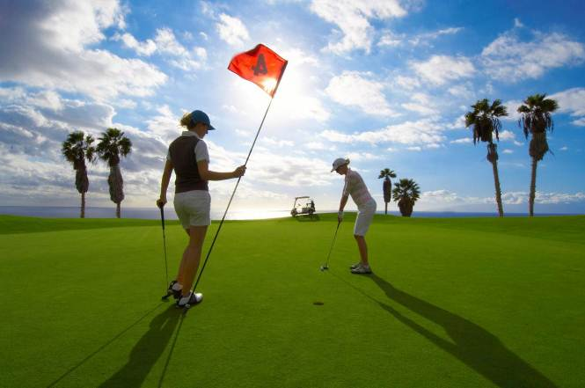
El evento estará amenizado además con diferentes concursos organizados por IBEROSTAR para que, además del ganador del torneo, otros participantes puedan irse a casa con un premio muy especial: cuatro viajes de una semana de duración a México, Baleares, Andalucía y Marruecos.

Al término de la competición, jugadores y acompañantes podrán disfrutar de una cena de gala en el IBEROSTAR Hotel Anthelia, donde tendrá lugar la entrega de premios. El precio de la inscripción es de 75€ con cena incluida (las inscripciones se gestionarán a través del número de teléfono 922 752 005).

Tras diez años organizando este tradicional torneo y gracias a sus instalaciones y facilidades, el IBEROSTAR Hotel Anthelia se ha consolidado como el destino perfecto para todos los amantes del golf, combinando a la perfección la oferta de sol y playa con el deporte y el relax en un emplazamiento único frente al mar.

Los apasionados de este deporte cuentan con ocho campos de golf en la isla de Tenerife, cinco de ellos situados alrededor del IBEROSATR Anthelia: Golf Costa Adeje, Golf Las Américas, Golf Del Sur, Amarilla Golf, Golf Los Palos, Tecina Golf (en la isla de La Gomera), Buena Vista y Golf El Peñón. Además, el hotel pone al servicio de sus huéspedes una Escuela de Golf con clases en español, inglés y alemán para aquellos que quieren mejorar su hándicap.

La cadena hotelera IBEROSTAR cuenta con una importante trayectoria ligada al deporte, que se traduce en una variada oferta de actividades deportivas en sus hoteles. Entre otras iniciativas y patrocinios, se encuentra el Iberostar Estadio o el equipo de baloncesto Iberostar Canarias. Además, la cadena mallorquina mantiene una sólida relación con Toni Nadal, entrenador del tenista Rafa Nadal, apuesta por las jóvenes promesas del tenis como Dami Edibson y mantiene una búsqueda constante de nuevas iniciativas que mejoren la experiencia deportiva de sus clientes.

Acerca de IBEROSTAR Hotels & Resorts
IBEROSTAR Hotels & Resorts es la cadena hotelera vacacional fundada en Palma de Mallorca (Islas Baleares, España) por la familia Fluxá en 1986. Parte integrante del GRUPO IBEROSTAR, uno de los principales consorcios turísticos españoles y con más de 50 años de historia, IBEROSTAR Hotels & Resorts dispone en la actualidad de más de 100 hoteles en 16 países de todo el mundo.
Para más información: iberostar.com

Oficina de Prensa de IBEROSTAR

Edelman
Tel: +34 915560154 Fax: +34 917702966

Pelayo Alonso (pelayo.alonso@edelman.com)

Irene Cervera (irene.cervera@edelmna.com)

Juan Salgueiro (juan.salgueiro@edelman.com)

Beatriz Escobar (beatriz.escobar@edelman.com)

